2955B操作使用说明书

- 操作说明
  - 概述
这部分在下述工作条件下简述前，后面板的控制和连接，细述仪器的每一项主要功能，主要功能分别整理在“发射机测试”、“接收机测试”、“双工测试”、“音频测试”和“信号码测试”，通过按HELP键提供追加功能信息，并在“帮助键工作”条件下提供更详细说明，为了使熟悉仪器，提供了低频信号发生器和射频信号发生器工作过程。
  - 最初的设置
当开关接通时仪器自动进入工作并显示如下：
条件 设定
模式 接收测试
射频发生器频率 300MHz
射频发生器电平 -100dBm
调制频率 1KHz
调制电平 FM 1.5KHz或使用者确定
滤波器 0.3～3.4KHz或使用者定义
连接器 N型插口
  - 自测
任何时候，仪器开关接通后，大至5分钟便达到稳定，并能够自测，它通过使用HELP键进入，工作详细介绍在帮助键工作条件下给出。
  - 选择测量模式
一旦仪器显示它的初始设定，你能够选择所需要的测量，其步骤如下：
      - 选择模式(即发射测试、接收测试)，用蓝色标示键的一个。
      - 选择功能(即低频信号发生器，设定调制)，用绿色标示键的一个。
      - 输入数据(即频率、电平)，用棕色和灰色标示键。
通过简单的按键操作，可以从一项测量改变到另一项测量，对于每项测量，使用的确定和控制的工作，请看有关的标题(例如：测量发射机功率，参看射频功率表)。
在控制显示工作时，可能引起例外的响应或它的不足，可通过其它介绍手动选择进行控制。例如AC、DC键不能同时选择DC，对于信纳比和失真度测量，通过手动选择，这些键不起作用。在这种情况下，对于其它测量，选择失真度关断以恢复键的功能。
  - 前面板
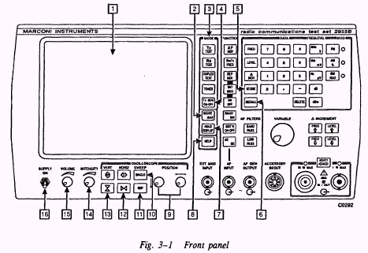
display (显示屏) 显示屏表述如下：
    - 仪器设定和在显示屏的上半部用矩形框或实线或在下半部的轨迹线表示测量结果。
    - 使用7个绿色键中的2、3、4和7个和类似计算机软件键的灰色键8以选择程序功能。
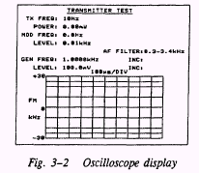
在不同的窗口条件下，系列组件(54150－022P项目)作为选择备选件，能够被使用，这些均汇集在荧屏上。
scope/BAR key 范围/矩形键
当scope被选择，显示屏下半部6×10cm²框内表示信号实线。该信号线是发射机测试的解调信号和接收测试所加的低频信号，在BAR被选择时，显示屏在下半部表示一矩形图，可参考的说明用自动范围A或连续H中的一个。同样用灰键显示在屏幕上的菜单中选择程序功能。
MODE Key (模式键)
用模式键选择发射测试，接收测试，双工和单音测试，同样从显示屏的菜单中使用软件键选择程序功能。
TX MON ON-OFF Key (发射监听接通/关断键)
当选择1被锁紧时，用关断空间接收实现加上或解除发射机监听测试，当选择1不被锁紧时，信息码被使用，在按住软件键(Soft)时，转换到前面的模式。它同样使用软件键以选择屏幕菜单的程序功能。
Store Key 贮存键
贮存键置定时，看贮存和回叫部分。
RECALL key (回叫键)
在前面板回叫键被置定时，使用前面的贮存功能，看贮存和回叫部分。
HOLD Disply key (保留显示键)
保留显示包括波形范围和区域(但无综迹)，除Hold Disply之外的前面板所有键都是不受控的，在此键再按一次时，保留被解除，同样，软件键使用时，从显示屏菜单中选择程序功能。
HELP key (帮助键)
显示帮助菜单，在帮助键处于工作状态时，同样使用软件键选择菜单中的程序功能。
position controls 位置控制
用来改变垂直和水平两个方面的位置。
single sweepkey 信号扫描键
只选择锯齿波和存贮中的一种扫描，如果需某部分扫描，需重置扫描。在矩形轨迹被选用时，(使用)使用软件键，在自动(用A表示)和保持范围(用H表示)之间改变矩形轨迹线。
REP，swwep KEY 记忆扫描键
在触发扫描时选择示波器的记忆扫描。
HORIZ key 水平键
改变示波器水平刻度(时间)，使用上键(通过按一次或多次)，以选择矩形实线(通过A或H表示)，并在自动范围和水平范围之间改变(通过使用然后使用这个键的上键)。
VERT KEYS 改变键
在发射测试模式，它改变示波器在调制每个方向的扫描，在接收测试它改变示波器每个方向电压扫描。
intensitr control 亮度控制
改变显示器亮度。
Volume control 电压控制
在使用监听和告警时，控制内置扬声器的输出。
supply swich 显示器开关
当它接通时，仪器进入接收模式。
  - 后面板
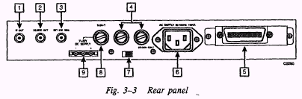
IF out socket 中频输出插口
BNC插口，提供110±10KHz中频输出，不能用低于10KΩ的负载。
DE-MOD out socket 解调输出插口
BNC插口，从调制表取出解调输出，不能用低于10KΩ负载，在双工测试模式，输出是不连续的(由于内装电路的组合)。
为使在双工测试模式中输出连续，按单音模式键，它改变显示但不置定，按RETURN键恢复双工测试显示。
EXT STD 1MHz Socket 外接标称1MHz插口
BNC插口，连接外加1MHz标称信号，自动地将相位锁定到外加的信号。
AC supply fuses 交流电源保险
GPIB interface unit GPIB接口单元，作为仪器移动工作。
AC supply socket 交流电源插口
3芯交流电源输入连接口。
Supply voltage selector 电源电压选择器
改变电压范围。
DC supply fuse 直流电源保险
DC supply socket 直流电源插口
  - 选件
600Ω内置单元 (600Ω interface unit)
这是一个有效的工作选件，它包括由平衡变为非平衡和20dB衰减器组成，看选件1。
低频输入的高阻抗和低频输出的低阻抗变换为平衡阻抗。
从低频信号发生器输出的低阻抗衰减20dB。
看选件工作指南和低频发生器和低频电压表操作。
Directional Power Heads 定向耦合口
这是可以提供的选件，看选件部分1。
它可以用来测量正向功率，反向功率和RF传输线和天馈系统的驻波比，它用于1～50MHz的HF频段和50～1000MHz的UHF频段。
参看选件工作手册和RF功率表工作指南。
Printer 打印机
它是工作选件，看选件部分1。
参考仪器手册的选件并可以打印。

- 发射机测量
        - 低频信号发生器
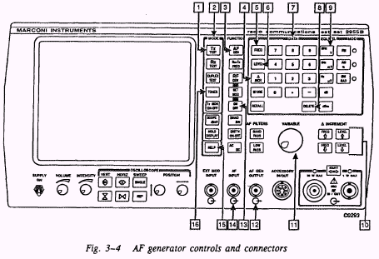
- 低频信号发生器的控制和连接
TX TEST key 发射测试键
它用来选择发射测试模式，连接低频发生器到低频发生器输出插口。
MODE keys 模式键
在菜单表示在显示屏上时，使用软件键选择程序功能。
AF GEN KEY 低频发生器键
启动两个内部低频发生器。
△INCR KEY 增量键
用来调整频率或电平，以便增加或减小输入的数据。
FREQ KEY 频率键
按键改变输入的频率数据。
LEVEL KEY 电平键
按键改变输入的电平数据。
DATE KEYPAD
使用数字0～9，以十进位增加或减小信号。
DELETE KEY 删除键
删除设定的数字，增加或减少由键盘7已输入的数字。
FREQ/Level keys 频率/电平键
确定频率或电平的单位选其一键入发射数据。
△increment keys △增加键
增加或减少使用置入的频率和电平。
VARIABLE CONIRL 变量控制
控制功能数据的最小增量，置定依前确定的尺寸和确定范围、电平和频率表示在屏幕上。
AF GEN output socket 低频发生器输出插口
BNC连接器，在单音和双音工作状态时，提供10Hz～20KHz一个或二个频率信号输出。
ON OFFkey 接通、关断键
接通或关断AF信号发生器。
AF input socket 低频输入插口
BNC插口，用来作音频输入，阻抗1MΩ。
HELP key 帮助键
使能够连接到改变参数的菜单以选择600Ω平衡可变阻抗和20dB衰减器。
TONES KEY 单音键
用来选择单音菜单。
- 低频信号发生器工作
低频信号发生器工作由开始的(1)到(4)(一个或二个低频发生器)，频率置定(5)到(7)和电平置定(8)到(11)组成。
  - 选择TX测试，显示发射机测试工作状态。
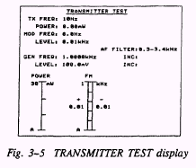
  - 按AF发生器，选择一个低频发生器，低频发生器表示在屏幕上，选择另一个低频信号发生器，按AF GEN和键盘的2,然后使用AF GEN和键盘的1，(当你需要返回到AF GEN1时)对于第二个低频信号发生器，2表示在显示器上，只有在两个都启动时，第一个AF GEN才工作，并在显示屏上表示1，实际上，第一个AF GEN被启动时，第二AF GEN关断。启动或关断AF GEN按ON OFF键。
  - 连接测试单元到AF GEN输出插口。
  - 使用600Ω特征线(即测试电话线)，连接AF GEN output插口和AF input插口，发射测试时设定的AF GEN LEVE1用dBm或V表示，为了改变单位，按帮助键，选择参数，对于600Ω平衡AF选件使用soft键，选择合适dBm。电平设定既可以是dBm也可以是V。当仪器关断后再打开，V都将改变到dBm，如果选择的V不合适，电平置定只能用V加入。
  - 选择频率，表示的频率通过键进行改变，用频率终止终止，例如输1.235KHz
FREQ
1
·
2
3
5
KHzmv

如果在输入数据时出现差错，按选择键然后输入修改的数据，但是在终止键被按时，应再键入完整的数据，如果输入的数据不正确(即超出仪器的频率范围)，终止键失效且不认可输入数据。使用删除键并再输入数据。
(6) 如果要求设置频率增加/减少，可通过选择△INCR键入数据，用频率终止键终止，例如进入500Hz步进，按如下操作
FREQ
△INCR
5
0
0
HZ uv

实际上如果用(5)已经预置入数据，频率能够被通用。
(7) 如果已置定步进量，可通过△increment键调整，FREQ↑增加频率，FREQ↓减少频率，可使用变量控制进行频率控制。
(8) 选择电平，电平显示在屏幕上使用键盘键入数据，用电平终止键结束，例如输入50mv
LEVEL
5
0
KHzmv

(9) 如果需要增加/减少电平，可通过选择△INCR键实现并输入数据，用电平终止键结束，例如

LEVEL
△INCR
2
0
0
KHzmv

实际上如果已经用(8)预置入数据，电平数据可以被共用。
- 如果已置定步进量，可通过△increment键调整。LEVEL↑增加电平，LEVEL↓减少电平，可使用变量控制进行电平控制。
- 若使用20dB衰减器，将衰减器连接到AF GEN OUTPUT插口，为使显示的AF GEN电平减少，按帮助键，选择改变参数位置并且使用soft键以便于使用20dB衰减器，通过减少20dB，选择合适电平或者改变插口上的不合适电平，当合适电平被选择时，频率被显示在屏幕上。
- 单音菜单
在信号码测试时，音频设定菜单说明如下：
在发射测试模式按单音键，单音菜单显示。
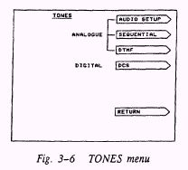
- 低频设置
在单音菜单下，按低频设定键，发射机低频设定菜单呈现。
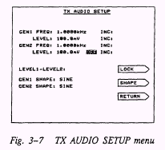
该菜单显示低频发生器的频率和电平，在一定条件下，电平能够被锁定而波形能够被选择。
若要启动或关闭低频发生器，选择低频发生器(参看低频发生器说明)，然后使用ON OFF键选择接通或关断。两个低频发生器接通，2T(双音)显示出来。
为了锁定低频发生器2的电平，以使它与低频发生器1的电平相同，按锁定键选择锁定。
为了改变波形，选择AF发生器然后使用形状键选择正弦波、方波、三角波或锯齿波。
若使用600Ω内置单元或20dB衰减器，请阅读低频发生器部分的电平设定部分，显示电平的减少和发射机测试显示。
按RETURN键恢复到发射测试显示。
        - 射频功率表
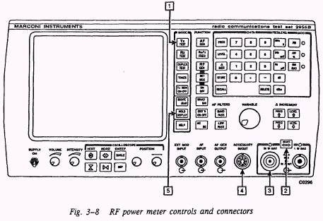
  - 射频功率表的控制和连接
TX TEST KEY 发射测试键
选择发射测试模式，连接射频功率表并且将RF信号连接到射频输入/输出N型插口。
select key and LEDs 选择键和显示
在选择射频输入/输出N插口时，LED点亮(在插口上方)。
RF IN/OUT N SOCKET 射频输入/输出N型插口
对于发射机的输出，温度敏感元件能测出所加的过量功率。阻抗50Ω。
ACCESSORY SOCKET 选配件插口
7芯连接器，用来连接定向耦合器。
HOLD DISPLAY KEY 保持显示键
包括示波器或矩形框(不包括踪迹)的显示被冻结，所有键(除保持显示键)均失效，当此键再按一次时，保持键恢复到原状态。
  - RF功率表工作
过程如下：
- 选择TX测试，显示发射机测试。
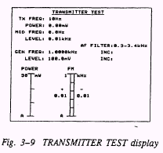
- 按选择键，如有需要点亮RF输入/输出N型插口上方的LED。
- 连接被测单元到RF输入/输出N型插口。
- 仪器自动调谐到发射机的射频频率。
- 如果所加功率超过允许值，显示闪烁，听得见告警声并即刻去掉RF输入。
- 所加RF功率和载波频率显示在屏幕上。
- 如果有需要，发射机能够调整到最小或零，请看在该部分最后的发射机频率调节。
- 若有需要，将定向耦合器连接到备选件插口，自动测试和显示正向功率、反向功率和驻波比。
        - 调制度表
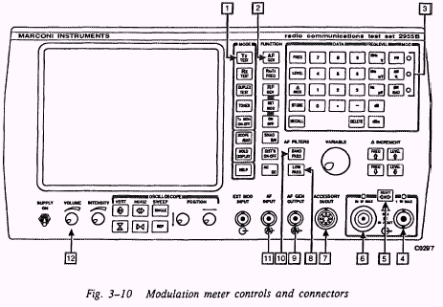
  - 调制度表的控制和连接。
TX TEST KEY 发射测试键
选择发射测试模式，连接调制度表到RF输入/输出插口或，连接AF发生器到AF发生器输出插口。
AF GEN KEY 低频信号发生器键
启动内装的AF信号发生器将调制信号供给到插口。
MOD KEY and LEDs 调制键和LEDs
启动调制，LED显示FM、AM、ΦM供选择。
RF IN/out BNC socket 射频输入/输出BNC插口
对于已连接备选件的可伸缩天线，自动提供发射功率。
SELECT KEY AND LEDs 选择键和LEDs
对于选择RF输入/输出BNC或N插口和来说，被选插口上方的LED点亮。
RF IN/out N socket 射频输入/输出N插口
对于高电平输入来说，温度敏感元件检出过载功率，阻抗50Ω。
ACCESSORY SOCKET 备选件插口
7芯连接器，用来外接扬声器或耳机，同时断开内部扬声器。
LOW PASS KEY 低通键
选择300Hz或15KHz低通滤波器。
AF GEN OUTPUT SOCKET 低频信号发生器输出插口
BNC连接，提供10Hz～20KHz调制输出，阻抗≤5Ω。
BAND PASS KEY 带通键
选择0.3～3.4KHz带通滤波器或一个外部滤波器。
AF input socket AF输入插口
BNC连接，用来外接滤波器输入。
VOLUME control 电压控制
控制内接扬声器和连接到扬声器和耳机。
  - 调制度表工作
用来测量调幅深度和调频、调相的频偏，过程如下：
- 选择发射测试，发射机测试显示在屏幕上。
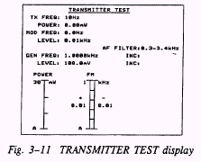
- 连接发射机输出到RF输入/输出N型插口，或者连接伸缩天线(在备选件提供)到RF输入/输出插口。
- 仪器自动调整到发射的频率，若有需要，使用2955B可将发射调整到最小或零，看该部分最后的发射频率调节。
- 按选择，直到RF输入/输出N型插口或BNC插口上方的LED点亮。
- 选择调制类型FM、AM或ΦM(用),如果加大于50%的调幅，可能产生错误读数，使用键盘调整调制度表，请参看本部分最后的“发射机频率调节”。
- 按带通滤波器一次或二次以选择0.3到3.4KHz带通滤波器或外接滤波器，按低通滤波器一次或二次以选择300Hz或300Hz或15KHz低通滤波器。外接滤波器连接在解调输出插口(在后面板)和AF输入插口之间。
- 如有需要，通过将AF发生器输出插口连接到发射机的麦克风输入，调制发射机的载波，在低频发生器工作时，置定频率和电平。
- 读出AM调制深度%或FM、ΦM的频偏。
- 使用内接扬声器，调节电压控制监听解调信号。也可以使用外接扬声器或耳机监听(使用备选件插口)。
- 解调输出在后面板的解调输出插口。
        - 失真度和噪声表
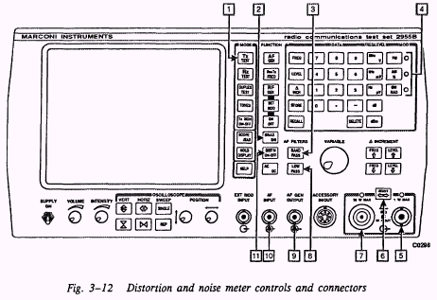
  - 失真度和噪声表的控制和连接
TX TEST KEY 发射测试键
用来选择发射测试模式，连接失真度表到RF输入/输出BNC插口或N型插口，连接AF发生器到AF发生器输出插口。
SINAD S/N KEY 信纳比 信/噪比键
选择信纳比或信噪比，在选用信纳比时，AF信号发生器产生1KHz单音被加到插口，显示器指示选择的信纳比或信/噪比。
BAND PASS KEY 带通键
选择0.3～3.4KHz带通滤波器或外接滤波器。
MOD KEY AND LEDS 调制键和LEDS
使加入调制，表示FM、AM或ΦM的指示灯点亮，除FM之外可转到被选择的解调器。
RFIN/out BNC socket 射频输入/输出BNC插口
用作发射机输入，自动防止过大功率输入，阻抗50Ω。
SELECT KEY AND LEDS 选择键和LEDS
在选择RF输入/输出插口或时，在被选插口上方的LED点亮。
RFIN/out n socke 射频输入/输出N插口
用来作发射机输入，温度敏感元件检测外加过量功率。
LOW PASS KEY 低通键
选择300Hz或15KHz低通滤波器。
AF GEN OUTPUT SOCKET AF信号发生器输出插口
输出1KHz单音，用作调制发射机的调制信号，阻抗＜5Ω.
AF input socket 低频输入插口
BNC连接，从外接滤波器输入。
dist’N ON-OFF KEY 失真度接通一关断键
AF信号发生器产生1KHz单音信号到插口，指示所选择的失真。
  - 失真度和噪声表工作
进行发射机失真度测量，过程如下：
- 选择发射测试，显示发射机测试。
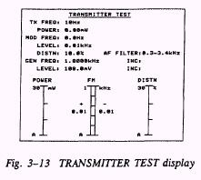
- 连接发射机输出到RF输入/输出BNC连接器(对于低电平RF输出)或输入/输出N型连接器。(对于高电平RF输出)
- 按选择，被选插口上方的LED点亮。
- 仪器自动调整到发射频率，如有需要，使用2955B能将发射机调到最小或零，请参看本章最后的发射机频率调节。
- 将AF信号发生器输出插口连接到发射机话筒输入产生幅度、频率和相位调制。
- 按失真度接通/关断直到失真度被显示，产生1KHz单音到插口调制发射机。
- 选择调制FM、AM或ΦM。
- 自动选择0.3～3.4KHz带通滤波器，按低通一次或二次选择300Hz或15KHz低通滤波器，按带通一次或二次转换到0.3～3.4KHz带通滤波或外接滤波器，外接滤波器连接在解调输出插口(后面板)与AF输入插口之间。
- 从显示器读出失真度%数。
- 按信纳、信/噪比键直到信纳比显示。
- 从显示器读出信纳比dB数。
- 按信纳、信/噪比键直到信/噪比显示。
- 从显示器读信/噪比。
- 使用键使失真度测试关断。
  - 应用
发射频率调节。
如果发射机置定(即400MHz)，但不满足测量范围的要求(即400.000100MHz)，调整到满足要求的步骤如下：
- 选择发射测试模式，按频率并置定发射频率(即400MHz)然后置定发射机。
- 显示正的或负的补偿值。(即+1001+2)
- 调节发射机的附加频率，调节到看见负值然后调节到零补偿值。
- 按TX TEST KEY在屏蔽上显示自动调谐，按测试键2955B自动调谐到发射机的频率。

- 接收机测量
        - 射频发生器
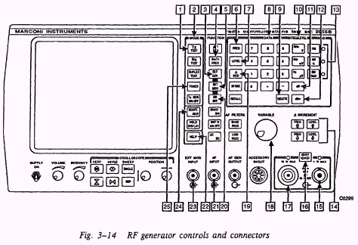
1. 射频发生器的控制和连接。
RX测试键 (RX TEST KEY)
选择接收测试模式，连接RF发生器到RF输入/输出BNC和N型插口和。
MODE KEY 模式键
使用SOFT键选择屏幕上菜单的程序功能。
RF GEN KEY 射频发生器键
启动内置射频发生器。
RX-TX FREQ KEY 接收-发射频率键
发射键只有在发射测试时使用，调节RF发生器到发射机频率(已连接到或，在置入频率后，收发信机的接收部分能够被测)。
SET MOD KEY 置定调制键
启动内部RF发生器调制系统，随后用频率和电平设定调制的频率和电平值。
FREQ KEY 频率键
通过键盘输入频率数据。
LEVEL KEY 电平键
按键盘输入电平数据，作为应用，不管是欧洲，还是北美2955B都是标准应用，欧洲的输出电平用PD或EMF表示。
DATA KEYPAD 数据键盘
使用0～9输入数据，可以增加或减小信号。
DELETE KEY 选择键
记录预先设定的数字，用键盘增加或减小已进入的信号。
FREQ/LEVEL KEYS 频率/电平键
确定频率和电平的单位，除非已进入调制状态结束进入数据。
dB KEY dB键
用dBμV确定RF电平。
dBm KEY dBm键
用dBm确定RF电平
MOD KEYS AND LEDS 调制键和发光二极管显示
能够用键盘输入容许的频率调制的频偏，幅度调制的深度，相位调制的频偏。对RF发生器进行调制。被选择FM、AM、ΦM的LED点亮，调制器通过接通或关断。
△INCREMENT KEY △增量键
通过使用已置定的增量增加和减小频率和电平。
RfiN/out BNC socket 射频输入/输出BNC插口
射频发生器输出最大可达225mV，阻抗50Ω，在双工条件下，自动抵制过大的反向功率。
SELECT KEY AND LEDS 选择键和LEDS
用来选择RF输入/输出插口或，被选插口上方的LED点亮。
RFIN/out N socket RF输入/输出N型插口
RF发生器输出电平最大可达22.5mv，阻抗50Ω。
VARIABLE CONTROL 变量控制
用来控制可变数据的最小增量。依靠确定步进量和确定范围，该频率的电平表示在屏幕上。
△INCR KEY △增量键
通过键盘，确认增加或减小输入的数据。
ON OFF KEY 接通、关断键
在被选择时，可接通或去掉RF输出。当被选择时，接通或关断调制，包括内部和外加的。当RF输出和调制已去掉时，OFF将不表示，LEPS也无效。
AF input socket AF输入插口
BNC插口，用来作低频输入，阻抗1MΩ。
HELP KEY 帮助键
用来接通改变参数菜单，以便选择EMP(无负荷)或PD(有负荷)。
EXT MOD input socket 外加调制输入插口
BNC插口，用来加外调制信号。增加或减小调制信号电平，可参看调制部分。
scope/BAR KEY 范围/图解键
选择范围或图解，以便测量低频输入信号。
TONES KEY 单音键
用来选择单音菜单。
  - 射频发生器工作
射频发生器工作由最前面的(1)～(3)组成。射频频率的设定由(4)～(6)组成，电平设定由(7)～(9)，调制的设定由(10)～(12)以及由(13)～(15)设定AM，(16)～(18)设定ΦM，(19)～(21)设定FM，(22)、(23)和(24)设定外调制，过程如下：
      - 选择测试键接收测试显示在屏幕上。
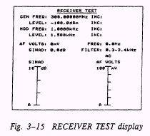
      - 选择RF发生器。
      - 将被测单元连接到RF输入/输出BNC插口或N型插口，按选择键直到被选插口上方的LED点亮。
      - 选择频率，改变的频率表示在屏幕上，用键盘输入数据，用或(对于dBuv)或(对于dBm)终结输入频率，例如输入123.5MHz：
FREQ
1
2
3
·
5
MHz
V
如果输入数据出现错误，按DELET，然后输入修正的数据，但是只有终结被按后，才能再输入正确的数据，如果输入不正确的数据(即超出仪器的频率范围)，终结无效，并且不承认输入的数据，使用DELET后再输入数据。
      - 如果需要增加/减小频率，通过选择△incr输入数据，并用频率终结结束，例如输入500KHz
△
INCR
5
0
0
KHz
mV
实际上FREQ能被包含在多项里，因为在(4)已被预置进入。
FREQ
      - 设定步进量，通过重复按△INCREMENT键能够调节频率。增加频率用FREQ↑、减少频率用FREQ↓作为频率控制，用VARIABLE。
      - 选择电平，改变电平被显示在方框内，用键盘输入数据，用电平终结键结束。若在PD(加载)和EMF(不加载)之间改变，按HELP键，然后看“RF电平选择”部分说明，如果需要接通或关断RF发生器，使用ON、OFF键，例如输入-34dBm过程如下：
LEVEL
－
3
4
dBm

      - 如果需要增加或减少电平，按△INCR并输入数据，用电平结束键结束，例如需0.5dB步进量，过程如下：
LEVEL
△
INCR

·
5
dB

在此例中，LEVEL被包含在多项里，因为在(7)已预置进入。
      - 已设定步进量时，反复按△增量键调节电平，FREQ↑用来增加，FREQ↓用来减小，对于电平控制来说，使用电压控制。
      - 按选择调制，选择第一个调制发生器，MOD表示在显示屏方框内。选择第二个调制发生器，按选择调制接着按键盘的2，此后当你需要返回到第一个调制信号发生器时使用选择调制键，跟着按键盘的1。若是第二调制发生器，屏幕显示2，只有两个都被使用时，在屏幕上才表示1，开始时，第一个调制信号发生器接通，第二个调制信号发生器关断，接通或关断每个调制信号发生器，按ON、OFF键。
      - 选择频率，然后输入数据，使用频率结束键终结，例如输入1.5KHzAM、FM、ΦM，过程如下：
KHz
mv
FREQ
1
·
5

      - 如果需要，按(5)和(6)调节调制频率。
      - 对于幅度调制，选择电平，然后输入调制深度(用%表示)，用键结束且棋格灯点亮，例如输入60%调幅，过程如下：
LEVEL
6
0
AM
%

      - 若需要增加或减小调制度，通过选择△INCR并且设定步进量，例如2%的步进量设定按如下进行：
LEVEL
△
INCR
2
AM
%

这个例子里，电平已经在(13)设定。
      - 用(9)调节调制度。
      - 对于相位调制，选择电平，然后输入偏移度数，用键结束，例如偏移6°过程如下：
LEVEL
′6
ΦM
RAD

      - 如果需要增加或减小调制值，可通过选择△INCR并设定步进量，例如设定2°，过程如下：
△
INCR
ΦM
RAD
LEVEL
2

在此例子中，电平在(16)已被设定。
      - 用(9)调节调制度值。
      - 对于频率调制，选择电平，然后输入频偏数，并用频率终止结束，按FM并点亮指示灯，例如输入5KHz调频，过程如下：
LEVEL
5
KHz
mv

      - 如有需要增加和减少调制，可通过选择△INCR和设定步进量，例如设定4KHz步进量，可按如下过程实现
KHz
mv
LEVEL
△
INCR
4

在此例中，电平在(19)已设定。
      - 按(9)调节调制度。
      - 若需接通或关断调制(不管是内调制还是外调制)，可使用ON、OFF键，关断状态表示在屏幕方框内。
      - 若用外调制，将信号连接到外调制输入插口。
  - 单音菜单
这里给出了接收调制设定菜单，并在后面叙述，其它部分叙述在信号码测试部分。
按接收模式，按单音键单音菜单表示在屏幕上。
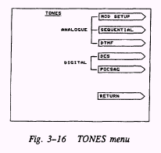
  - 调制设定
在单音菜单状况下，按调制设定键，调制设定菜单显示。
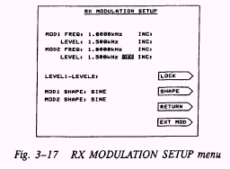
这个菜单表示能够设定调制频率和电平，其次，调制信号发生器能启动或关断，电平和所选择的波形能被锁定。
启动或关断调制信号发生器，选择调制发生器(看射频发生器工作部分)并使用ON OFF键以便接通和关断，在两个调制发生器被接通时，2T(双音)被显示。
锁定调制发生器2的电平以便调制发生1的电平与2相同，使用锁定键选择锁定。
为了改变波形，选择调制发生器，然后使用SHAPY键选择正弦波、方波、三角波和锯齿波。
为了控制外调制，按外调制键，外调制信号频率和电平呈现，为了接通和去掉外调制，可使用外调制箭头指示键。
按返回键恢复到接收测试显示。
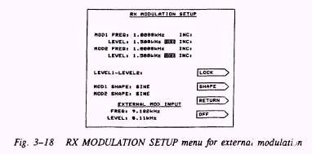
  - 低频电压表
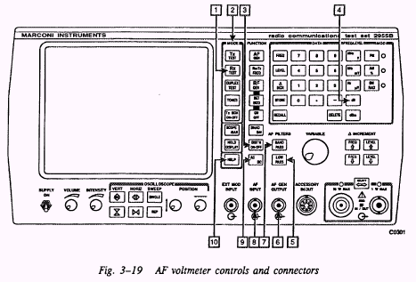
    - 电压表的控制和连接
RX TEST KEY 接收测试键
用来选择接收测试模式，连接低频电压表到低频输入插口。
MODE KEY 模式键
使用软件键选择表示在屏幕上菜单的程序功能。
DIST′N ON-OFF KEY 失真度接通关断键
关断dBV或dBr测量。
dB KEY dB键
选择dBV或dBr。
LOW PASS KEY 低通键
选择300Hz或50KHz低通滤波器。
AF GEN output socket AF发生器输出插口
BNC插口，用来连接600Ω、dBm和20dB衰减器，看备选件1。
BAND PASS KEY 带通键
选择0.3～3.4KHz带通滤波器。
AF input socket 低频输入插口
BNC插口，低频或调制DC输入，阻抗1MΩ。
AC DC KEY AC、DC键
在AF和DC之间，改变从插口输入的状态，在AC或DC被选择时，显示器应指示。
HELP KEY 帮助键
对于选择600Ω平衡连接和20dB衰减器可改变菜单程序。
    - 低频电压表工作
- 连接被测设备到低频输入插口。
- 选择接收测试，接收测试显示在屏幕上。
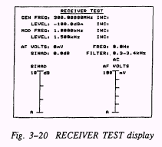
- 按带通，选择0.3～3.4KHz带通滤波器，或按低通一次或二次，选择300Hz或50KHz低通滤波器。
- 读出低频电压，按AC、DC键直到AC显示。
- 为了读出DC脉冲和AF电压，按AC、DC键直到DC被显示，50KHz滤波器自动选择，注意，DC不是交流信号，只能是正或负。
- 选择dBv或dBr(输入电平与dB相关)，设定直到失真度关断。
- 如果需要，通过按dB键，在dBv或dBr之间改变。
- 为了使用600Ω内置单元(即600Ω测试电话线)，将它连接到低频信号发生器输出插口和低频输入插口。在失真度接通，关断被按一次或二次(关断失真度)时，在接收测试中低频电压用dBm或dBv读数。为了改变单位，按帮助键，选择改变程序，对于600Ω平衡低频备选件，使用软件键，对于dBm选择fitted，对dBv选择NOT FITTED。不管哪种情况，通过按dB，都可以获得dBr读数，然后再按一次，转换到dBm或dBv。
  - 失真度和噪声表控制和连接
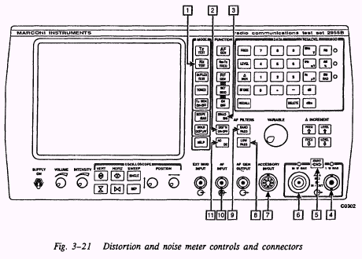
RX TEST KEY 接收测试键
用来选择接收测试模式，连接RF发生器输出到RF输入/输出BNC和N型插口的和，连接失真度表到低频输入插口。
DIST′N ON-OFF KEY 失真度接通/关断键
产生1KHz单音信号调制射频发生器。
SINAD S/N KEY 信纳比、信/噪比/键
选择信纳比或信噪比，当信纳比被选择时，用1KHz单音调制RF发生器，显示器指示信纳比或信/噪比。
RF IN/OUT BNC SOCKET 射频输入/输出BNC插口
射频发生器最大输出225mv，阻抗50Ω。
SELECT KEY AND LEDS 选择键和发光二极管显示
选择RF输入/输出插口或，插口上方的LED点亮。
RF IN/OUT N SOCKET 射频输入/输出N插口
射频发生器最大输出22.5mv，阻抗50Ω。
ACCESSOKY SOCKET 备选件插口
DIN7芯连接器，用来外接噪声滤波器CCITT或C码滤波器部件。
LOW PASS KEY 低通键
选择300Hz或50KHz低通滤波器。
BAND PASS KEY 带通键
选择0.3到3.4KHz带通滤波器。
AF INPUT SOCKET
BNC插口，用来作低频输入，阻抗1MΩ。
AC、DC键 交流、直流键
此键无效，在选择失真度和信纳比或信/噪比时，都自动选择AC。
2. 失真度表和噪声表工作
接收机失真度测量过程如下：
- 选择接收测试，接收测试显示。
- 在测试状态(射频发生器工作)，置定射频发生器到接收频率。
- 连接接收机的天线输入到BNC插口或N型插口。
- 连接接收机音频输出到低频输入插口。
- 按失真度接通、关断键直到失真度被指示，AC和带通滤波器被自动选择。
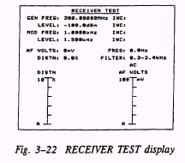
- 按低通一次或二次(如有需要)选择300Hz或50KHz低通滤波，按带通滤波转到0.3到3.4KHz带通滤波器。
- 从指示中读出失真度%。
- 如有需要，连接外接噪声滤波器到附件插口，并且把电台的低频输出连接到滤波器，如果已预先选择内部滤波器，不管是CCITT还是C-MESS，即使是正确的连接也被抵制并通过显示器表示。
- 按信纳比、信/噪比键直到信纳比指示，AC和0.3～3.4KHz带通滤波器自动选择。
- 从显示器读出信纳比。
- 按信纳比、信/噪比键直到信/噪比被显示。
- 从显示器用dB读出信/噪比。
- 为转入标称工作，使用键选择失真度关断。

- 双工测试
        - 连接和控制
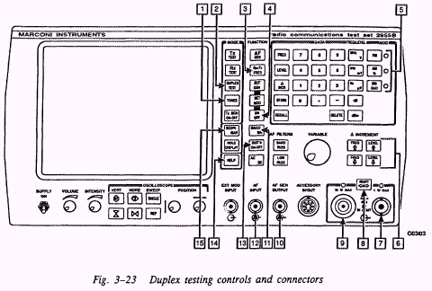
TONES KEY 单音键
用来选择单音菜单。
DUPLEX TEST KEY 双工测试键
用来选择双工测试模式，连接射频发生器到RF输入/输出插口或，调制度表和功率表到插口，失真度表到插口。
RX-TX REQ KEY 接收/发射频率键
能够用来设定RF发生器到发射频率，当接收频率需偏移发射频率时，通过已预置的增量键获得合适的偏移。
ON、OFF键 接通、关断键
增加和减少调制度和低频发生器。
MOD KEY和LEDS 调制键和发光二极管显示
改变设定的调制类型，LED点亮FM、AM或ΦM。
△INCREMENT KEYS △增量键
在接收测试模式，只有在RF发生器的步进量被设定时，才能工作。
RF IN/out BNC socket RF输入/输出BNC插口
对于双工状态，将射频发生器连接到接收输入端，阻抗50Ω。
SELECT KEY 选择键
用来选择一端口或二端口工作。
RFIN/OUT N SOCKET 射频输入/输出N型插口
在双端口工作状态，连接发射机输入，在单端口工作状态连接发射机输入和射频发生器输出。温度敏感元件检测过载功率，阻抗50Ω。
AF GEN output socket 低频信号发生器输出插口
BNC插口，测量发射机频偏时作为调制输出。
SINAD S/N键 信纳比、信/噪比键
选择信纳比或信/噪比，在信纳比被选择时，用1KHz单音调制RF发生器，在信纳比或信噪比被选择时，显示器指示。
AF INPUT SOCKET 低频输入插口
BNC插口，测量失真或信纳比时作低频输入，阻抗1MΩ。
DIST′N ON OFF KEY 失真度接通关断键
用1KHz单音调制射频发生器。
HELP KEY 帮助键
可接通改变程序菜单，以便用来锁定所选择接收/发送调制类型。
SCOPE/BAR KEY 范围/矩形框键
只有在显示双工测试模式时，才有矩形框。
        - 工作
过程如下：
- 按双工测试，双工测试显示，测量设定表示在接收和发射的下面。
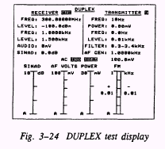
- 通过按选择键选择单端口工作直到单端口被显示在屏幕上，并且插口上方的LED已点亮。
- 通过按选择键选择双端口工作直到双端口被显示在屏幕上，两个LED已点亮。其次，在屏幕上显示的BNC和N，指示连到BNC插口的接收机和连到N插口的发射机。
- 设定接收的频率并且设定射频发生器频率，电平和调制(只有在射频发生器工作时才有这些项目)，△增量键只有在接收测试模式且射频发生器步进量已被预设定时才有效。射频发生器输出电平在单端口时最大为-21.5dBm，在双端口时最大为-15dBm。当使用调制时，若电平超过-80dBm单端口双工应警惕阻断射频发生器的通路。
- 在单端口工作时，连接接收机输入到N插口，在双端口工作时，连接接收机输入到BNC插口。
- 设定发射机频率、电平和调制度。为了设定发射机调制类型与接收机调制类型相同或不同，按帮助键，然后选择改变程序部分，在菜单的PAGE2，在RX/TX MOD TYPE LOCK部分选择接通或关断，在选择关断时使用调制键，设定发射机的调制类型。
- 在单端口和双端口双工工作时，连接发射机输出到N插口。
- 从显示屏读出发射机的射频功率和调制度参数，注意，对于双工测试模式如果需要显示分辨率，范围/分辨率键失效。还应注意，在测量发射和接收时，只在发射测试边显示音效滤波器数值。
- 连接低频发生器输出插口到发射机的话筒输入。
- 连接接收机的音频输入到低频输入插口。
- 按失真度键，信纳比或信/噪比键，从显示器读出接收机的失真度，信纳比和信/噪比。
        - 单音菜单
在双工测试模式，按单音键，单音菜单显示在屏幕上。
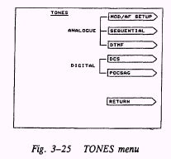
        - 调制度和低频信号的调整
在单音菜单中，按调制/低频调整键，双工调制和低频信号调整菜单显现。
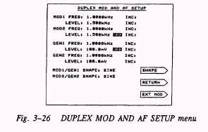
这个菜单，既可以将两个调制度和两个低频信号发生器的频率和电平显示其中的一个，也可以两个一起显示，其次，信号发生器可以启动和关闭，它的波形能够被选择。
为了启动或关闭信号发生器，选择信号发生器，然后使用ON OFF键选择启动和关断，在两个调制和发生器被启动，双音表示在屏幕上。
为了改变波形，选择调制发生器，然后使用SHAPE键选择正弦波、方波、三角波和锯齿波。
为了控制外调制，按EXT MOD键，外调制输入频率和电平显示，在此，内调制也能设定。为了启动和关闭外调制，使用ON和OFF键。
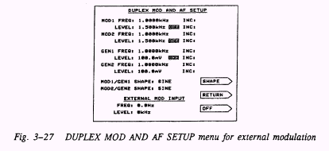
在使用600Ω内置单元或20dB衰减器时，参看下面的低频发生器工作部分的电平设定单位，减小已显示的电平和逆显示A都显示在发射机测试。
按RETURN键返回到双工测试显示。

- 音频测试
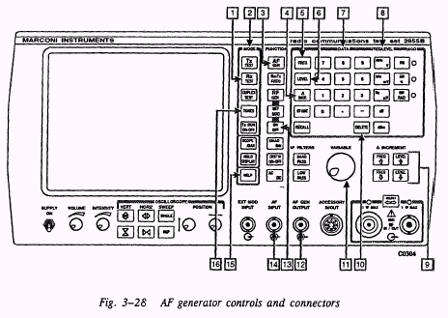
        - 低频信号发生器
    - 低频信号发生器的控制和连接
RX测试键 使用选择音频测试模式
MODE KEYS 模式键
使用软件键，选择的程序功能菜单显示在屏幕上。
AF GEN KEY 低频发生器键
使用选择音频测试模式。
△INCR KEY 增量键
限制频率和电平的进入，以便在已输入数据的基础上增加或减小。
FREQ KEY 频率键
按键盘，以便输入频率数据。
LEVEL KEY 电平键
按键盘7，以便输入电平数据。
数据键盘
使用0～9输入数据，增加和减小信号。
FREQ/LEVELKEY 频率/电平键
确定频率和电平单位，输入确定的数据。
△incrment key △增加键
在已经设定的频率和电平基础上增加频率和电平。
DELETE KEY 删除键
删除通过键盘输入的数字，增加或减小信号。
VARIABLE CONTROL 变量控制
分别控制改变功能数据最小增量，依靠确定的步进量和确定的范围，电平和频率在屏幕上以逆显示表示。
AF GEN OUTPUT SOCKET 低频发生器输出插口
BNC插口，在单音或双音工作状态和在10Hz到20KHz范围，输出一个或二个信号，阻抗＜5Ω。
ON OFF KEY 接通、关断键
接通或关断低频信号发生器。
AF INPUT SOCKET 低频输入插口
BNC插口，用来作低频输入，阻抗1MΩ。
HELP KEY 帮助键
启动改变程序菜单，以便选择600Ω平衡变换和20dB衰减器。
TONES KEY 单音键
用来选择单音菜单。
    - 低频信号发生器工作
低频信号发生器工作由最前面的(1)～(4)构成，并适用于二个低频信号发生的一个或二个，低频频率的设定用(5)～(7)，电平的设定(8)～(11)，过程如下：
- 选择接收测试，接收机测试显示。
- 按低频信号发生器，选择低频测试模式并启动第一低频信号发生器，低频信号发生器1表示在屏幕上，为了启动第二个低频信号发生器，按低频信号发生器并紧接着按键盘的2，在需要返回到第一低频信号发生器时，使用低频信号发生器并紧接着按键盘的1，在显示器上显示第一低频信号发生器接通而第二低频信号发生器关断。启动或关闭低频信号发生器，看后面的低频设定。
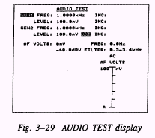
- 将被测单元连接到低频信号发生器输出插口。
- 为了使用600Ω内置单元(即测试电话线)，将内置单元连接到低频信号发生器输出插口和低频信号发生器输入插口，在低频测试时，信号发生器电平用dBm或V设定并显示在屏幕上。为了改变单位，按帮助键，选择改变程序，对于600Ω平衡低频选件来说选择和使用软件键。选择合适的dBm。电平设定可以用dBm或V。在仪器关闭再接通时，电压设定都是dBm，选择与V不相适应，电平设定只能用V进入。
- 选择频率，已被改变的频率用逆显示表示，用键盘输入数据，用频率结束终止，例如，输入1.235KHz，过程如下：
FREQ
1
·
2
3
5
KHz
V

若在输入数据时弄错，按选择，然后输入正确的数字。但是需按终结后，再输入完整的数据。如果输入数据超出仪器的频率范围，终结失效且不能输入数据，使用选择键然后再输入数据。
- 若有需要，通过△INCR设定增加/减少频率的步进量，然后输入数据，用频率终结结束。例如，输入500Hz的增量，使用过程如下：
FREQ
△
INCR
5
0
0
Hz
μV

在这个例子里，频率能被省略，因为在(5)已将频率输入。
- 若已设定步进量，通过按一次△INCR键能够调整频率，FREQ↑增加频率，FREQ↓减小频率，使用变量控制进行频率控制。
- 选择电平，用逆显示表示改变的电平，用键盘输入数据，用电平结束终结，例如输入50mv过程如下：
LEVEL
5
0
KHz
mV

- 如果需要通过选择△INCR设定增加/减少电平并输入数据，用电平终结结束，例如输入200mv步进量，其过程如下：
△
INCR
KHz
mV
LEVEL
2
0
0

在这个例子里，电平可以省略，因为在(8)已将电平输入。
- 若已设定步进量，通过按△INCREMENT键，能够调节电平。按LEVEL↑增加电平，按LEVEL↓减小电平，使用变量控制进行电平控制。
- 为使用20dB衰减器，将它连接到低频信号发生器输出插口，为了减小低频信号发生器的电平，按帮助键，使用改变程序部分并使用软件键以适用于20dB衰减器备选件。选择适配以减少20dB，对于插口上的电平不适配，当适配被选择时，用逆显示A并紧靠设定的频率显示。
    - 单音菜单
这里给出了音频设定菜单并在下面说明，其它部分的说明参看信号码测量。
在音频测试模式，按单音键，单音菜单显示。
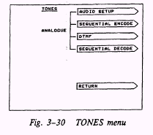
    - 音频设定
在单音菜单，按音频设定键，音频设定菜单显示。
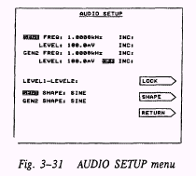
这个菜单显示低频信号发生器的频率和电平，并且一起显示在屏幕上。其次，低频信号发生器能够接通和关断，电平能够锁定，波形能够选择。
为了接通或关断低频信号发生器和选择信号发生器(在信号发生器操作说明)，使用ON、OFF键接通或关断，在两个低频信号发生器接通时，在显示器显示二个单音。
为了锁定信号发生器2的电平，以便信号发生器1的电平与它相同，按锁定键选择锁定。
为了改变波形，选择低频信号发生器并使用波形键选择正弦波，方波，三角波或锯齿波。
对于使用600Ω内置单元或20dB衰减器，参看低频发生器工作。电平设定单位，降低已显示的电平和逆显示的A都显示在音频测试。
按返回恢复到音频测试显示。
        - 低频电压表
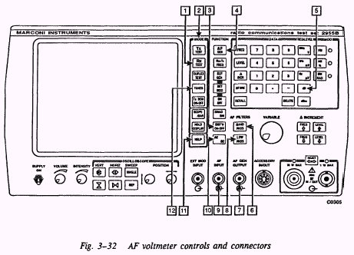
  - 低频电压表的控制和连接。
RX TEST KEY 接收测试键
与使用选择音频测试模式。
MODE KEYS 模式键
使用软件键选择显示在屏幕上的程序功能。
DIST′N ON OFF KEY 失真度接通、关断键
设置关断dBv或dBr。
AF GEN KEY 低频信号发生器键
与使用，选择音频测试模式。
dB KEY dB 键
选择dBv或dBr。
BAND PASS KEY 带通键
选择0.3～3.4KHz带通滤波器。
AF GEN OUTPUT SOCKET 低频信号发生器输出插口
BNC插口，使用于600Ω,dBm和20dB衰减器，参看第一章的备选件。
LOW PASS KEY 低通键
选择300Hz或50KHz低通滤波器。
AF INPUT SOCKET 低频输入插口
BNC插口，用于低频信号或调制的直流输入，阻抗1MΩ。
AC DC KEY 交流、直流键
在低频和调制直流电压之间，改变从插口输入的状态，当交流或直流被选择时，显示器指示。
HELP KEY 帮助键
启动改变程序菜单，用于选择600Ω平衡变换和20dB衰减器。
TONES KEY 单音键
用来选择单音菜单。
  - 低频电压表工作
在低频测试模式，启动低频发生器工作并启动低频电压表,在调整低频信号发生器时注意电压表的读数。能够用来描绘滤波器和在低频信号发输出与低频输入插口之间连接的放大器的特性。过程如下：
- 连接测试部件到低频输入插口。
- 选择接收测试，接收机测试显示。
- 按低频发生器，音频测试显示。
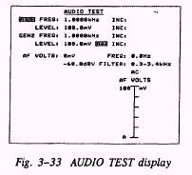
- 按带通选择0.3～3.4KHz滤波器，或按低通一次或二次，选择300Hz或50KHz低通滤波器。
- 读出低频电压，按AC、DC键直到AC被显示。
- 读DC脉冲电压，按AC、DC键直到DC显示，50KHz滤波器自动选择，注意，DC表示的是正或负。
- 为了选择dBv或dBr(dB表示与输入电平比较)，选择以关断失真度。
- 如果在dBv或dBr之间需要改变，通过按dB键。
- 为了使用600Ω内置单元(即600Ω测试电话线)，将它连接到低频发生器输出插口和低频输入插口。在音频测试，用dBv或dBm显示低频电压读数。为了改变单位，按帮助键选择改变程序和使用软件键以适于600Ω平衡低频备选件，选择适合dBm或不适合dBv，如需设定用dBr读数，通过按dB获得，若再按dB返回到dBm或dBv。
        - 失真度表
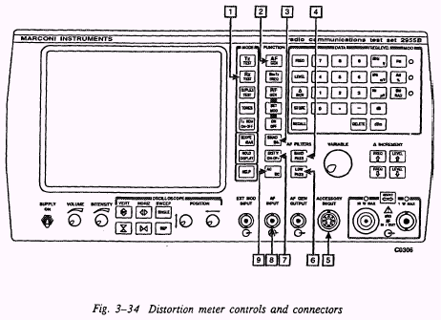
  - 失真度表控制和连接
RX TEST KEY 接收测试键
与一起使用选择音频测试模式。
AF GEN KEY 低频信号发生器键
与一起使用选择低频测试模式。
SINAD S/N KEY 信纳比 信/噪键
此键是不工作的。
BAND PASS KEY 带通键
选择0.3～3.4KHz带通滤波器。
ACCESSORY SOCKET
DIN7芯连接器，用于连接噪声表CCITT或信息码滤波器。
LOW PASS KEY 低通键
选择300Hz或50KHz低通滤波器。
DIST′N ON-OFF KEY 失真度表接通-关断键
启动用1KHz单音调制射频发生器的低频信号发生器。
AF INPUT SOCKET 低频输入插口
BNC插口，用来作低频输入，阻抗1MΩ。
AC DC KEY 交流、直流键
这个键是不工作的，不管是失真度，还是信纳比和信/噪被选择，都将自动选择AC。
  - 失真度表工作
在音频测试模式，除失真度表外低频发生器被启动。启动低频信号发生器并将信号进行失真度测量(即测试连接在低频发生器输出和输入插口之间的放大器)，过程如下：
- 连接测试单元到低频输入插口。
- 选择接收测试，接收测试显示。
- 按低频发生器，音频测试显示。
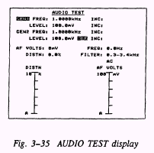
- 按失真度接通-关断键直到失真度显示，自动选择AC耦合和0.3～3.4KHz带通滤波器。
- 按低通一次或二次，选择300Hz或50KHz低通滤波器，按带通变换到0.3～3.4KHz滤波器。
- 从显示器读出失真度的百分数。
- 若有需要，将连接噪声滤波器到附件插口，对音频输出滤波
- 返回到原工作状态，使用键关断失真度。

- 信号码测试
        - 连接和控制
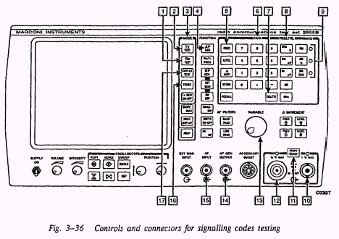
RX TEST KEY 接收测试键
用来选择接收机测试模式，连接射频发生器输出到射频输入/输出插口和。
TX TEST KEY 发射测试键
用来选择发射测试模式，连接调制度表到插口和。
MODE KEYS 模式键
使用软件键选择显示屏沿边的程序菜单。
AF GEN KEY 低频信号发生器键
与结合使用，选择音频测试模式。
FREQ KEY 频率键
按键盘输入频率数据。
DATA KEYPAD 数据键盘
使用数字0～9，增加或减小信号。
DELETE KEY 删除键
删除用键盘增加或减小的数字。
FREQ/LEVEL KEY 频率/电平键
确定频率和电平单位，以及输入数据。
MOD KEY AND LEDS 调制键和发光二极管显示
启动调制类型，LED点亮并表示FM、AM、ΦM。
RF IN/out BNC socket 射频输入/输出BNC插口
用于射频发生器输出，以适应二端口双工工作，阻抗50Ω。
SELECT KEY AND LEDS 选择键和发光二极管显示
选择射频输入/输出BNC插口或N插口。
RF IN/out N socket 射频输入/输出N插口
用于单工或单端口双工工作，用温度敏感元件检测所加的过载功率，阻抗50Ω。
VARIABLE CONTROL 变量控制
与提供到输入数据的控制相同。
AF GEN OUTPUT SOCKET 低频信号发生器输出插口
BNC插口，提供10HZ～20KHz单音调制或双音调制输出，阻抗＜5Ω。
AFINPUT SOCKET 低频输入插口
BNC插口，用作低频输入，阻抗1MΩ。
TONES KEY 单音键
根据测试模式，从显示的单音菜单中选择一个。
DUPLEX TEST KEY 双工测试键
用来选择双工测试模式，连接射频发生器到插口和。
        - 静噪单音工作
  - 发射机测试
单音解码器提供33个连续单音，3页的11包括单音间隙，按NEXT PAGE键接通下一页或第一页，频率范围是0.3～3.4KHz，持续20ms～1.2s，内置单音间隙高到800ms。
为了接收连续单音静噪，过程如下：
- 选择发射测试键，发射测试显示。
- 将被测试单元的输出连接到射频输入/输出或N型插口，按选择直到选择插口上方的LED点亮。
- 按发射键使仪器准确调谐到发射机频率。
- 选择单音，单音菜单显示。
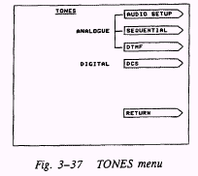
- 从单音菜单选择静噪，静噪菜单显示。
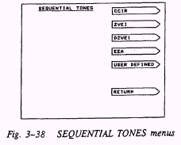
- 随时转到发射测试显示，按箭头指示的转换键。
- 从静噪、单音菜单，根据表3-1选择所要求的频率，为方便应用，每台2995B编程既适用于EEA(European 欧洲)，也适用于EIA(北美洲)，EEA或EIA显示在屏幕上。为了改变规范，参看单音规范选择，使用箭头指示频率规范的模式键(即CCIR)，选择合适的发射静噪单音。
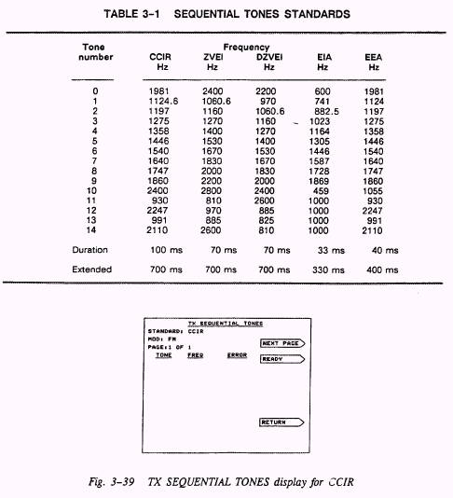
- 在发射机状态，启动测量单音，在触发时，仪器显示ACTIVE。
- 在每一次测量结束时，ACTIVE被去掉且接收的单音号码，频率和误差%显示，如果它在标称值的5%以内，锁定的单音号码与误差一起被显示。如果误差恶化2%，下一个单音号码被显示。
- 对于其它测试按指示RESET键，改变到READY，通过按RETURN键转换到发射测试显示。
  - 使用定义规范
为了使用不同规范(对于所有模式)，过程如下：
- 选择单音，从单音菜单，选择静噪，从静噪单音菜单，选择使用定义，使用定义与单音数字，频率和持续性一起显示在屏幕上。
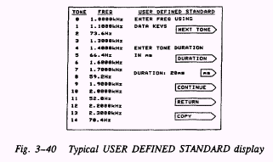
- 在频率需要改变时，按下个单音键，在频率栏，使光标步进到所要求的单音数，单音频率以1HZ步进量从20Hz到3.2766KHz和从3.277KHz到20KHz，这些使用规范数据被贮存在不挥发的记忆存贮器里。
- 使用键盘6输入数据，用频率/电平终结键结束，将光标移动到下一个输入下面。
- 若有需要，重复进行(2)和(3)的操作。
- 通过按DURATION软件键设定单音连续性，使用数据键盘用ms输入连接性，通过按ms软键结束。
- 根据使用定义规范，能够使用频率规范，按COPY软键，复制单音菜单显现。
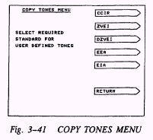
- 从复制单音菜单，选择需要的频率规范，使用定义规范与合适的单音数字、频率、持续数一起显示，这些内容能根据上面的说明进行改变。
- 按EONTINUE软键转换到静噪单音菜单。
- 按RETURN软键返回到的模式。
  - 接收测试
在接收测试模式，产生连接单音静噪，过程如下：
- 选择接收测试，接收测试显现。
- 连接被测单元的输入到射频输入/输出BNC插口或N型插口，按选择直到选择 插口上方的LED点亮。
- 选择单音，单音菜单显现。
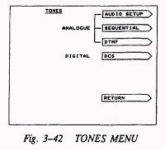
- 从单音菜单，选择SEQUENTIAL，连续单音菜单显现。
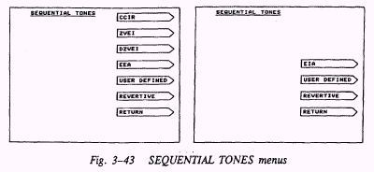
- 任何时候转到接收测试显示，按RE-TURN键。
- 从连接单音菜单，选择在发射机测试叙述中所需的频率规范(EPCCIR)，接收机连续单音显现。
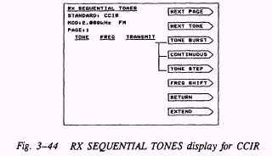
- 在第一页，通过按下一个单音键输入11单音，并使用键盘输入单音数字，为了结束每一次单音输入，再按NEXT TONE，显示再次输入单音数字的频率并移动光标在下一个输入的下面。
- 为了选择PAGE2、PAGE3，按NEXT PAGE键，另加的11单音能够进入到这些页的每一个上。
- 为了产生内单音脉冲，按箭头指示的NEXT TONE键(不超出输入的单音数字)，重复各种单音连续性。然后在下一个单音数字输入时，NULLS被显示。通过移动光标和按选择，能够产生已输入频率的脉冲。
- 为了选择外接单音(10倍单音持续超过700ms，除非使用定义)，按箭头指示EXTEND键。它使用扫描接收以便捕捉第一单音，字义E显示交替单音频率。EXTEND箭头改变以删除E，按这个键回复到常规单音工作。
- 为了产生连接单音，根据需要按TONE STEP TONE BURST或CONTNUOUS键，CONTINUOUS箭头改变到TONES STOP，使用连续单音工作暂停。
- 如果需要，选择偏置范围±9%的频率，按箭头指示的FREQ SHIFT键。在特定情况时，使用0～9之一输入偏值并用负的符号，全部选择的单音频率被复值并显示。
- 为了转回到接收测试显示，按箭头指示的返回键，CONTINVOUS被选择单音持续到发射。
  - 双工测试
在双工测试模式，为了产生程序连续单音，指示到内连接并总的工作过程给于双工测试。然后从(4)转换到接收测试。
在双工测试模式，单音不能够接收，为了测试接收连接单音的连续性，离开双工测试模式，跟随转到发射测试。
  - 音频测试
在音频测试模式，为了产生程序连续单音，过程如下：
- 选择接收测试和低频发生器，低频测试显现。
- 连接测试单元输入到低频发生器输出插口。
- 选择单音，单音菜单显现。
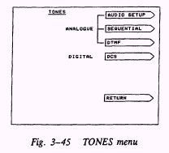
- 从单音菜单，选择静噪解码，静噪单音菜单显现。
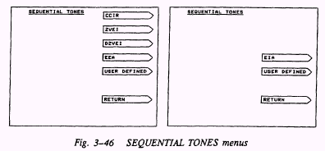
- 在任何时候转到低频测试显示，按箭头指示的RETURN键。
- 从静噪单音菜单选择在发射测试(即CCIR)定义的频率，静噪单音频率显现。
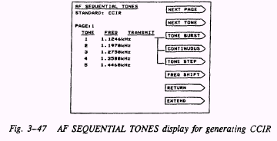
- 在第一页通过按NEXT TONE键输入高于11单音，然后使用键盘6输入单音数字，每个输入结束，按NEXT TONE，若需显示频率及输入单音数，可以移动光标到下一个输入读数下面。
- 选择第二页和第三页，按NEXT PAGE键远离11单音，在这些页的每一页都能够进入。
- 为了使内单音暂停，按NEXT TONE箭头指示键且在已输入单音数范围之外，在下一单音数字输入时反复多种单音定义，NULLS显示，通过移动光标并按DELETE，能够产生暂停且代替已输入的频率。
- 为了选择外接单音，按EXTEND箭头指示键，使用扫描接收以便捕捉到第一单音，字母E表示交替单音频率，EXTEND箭头改变以便删除E，按这个键恢复到正常单音工作。
- 为了产生连续单音，根据需要，按TONE STEP，TONE BURST或CONTWUOUS键。CONTINUOUS箭头改变到TONES STOP，使连续单音工作暂停。
- 如果需要，通过按箭头指示FREQ SHIFT键选择偏置范围＞9%的频率。在特定情况时，使用0～9输入偏值并用负的符号，全部选择的单音频率被复值并显示。
- 为了转回到低频测试显示，按箭头指示的返回键，如果CONTINUOUS被选择，单音持续到发射。

在音频测试模式，为了连续单音解码，其过程如下：
- 选择接收测试和低频发生器，低频测试显现。
- 将被测单元输出连接到低频输入插口。
- 选择单音，从单音菜单，选择静噪解码，静噪单音菜单显现。
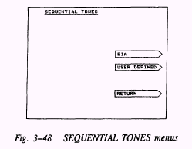
- 在任何时候，为了转到音频测试显示，按箭头指示RETURN键。
- 从SEQUENTIAL，TONES菜单中，选择在发射测试说明中定义的频率(即CCIR)，低频静噪单音显现。
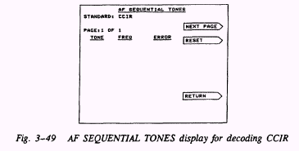
- 在测试设备上，激活被解码的单音，在三角波时，仪器显示ACTIVE。
- 在结束每项测量时，ACTIVE被移去且解码单音数字，频率和误差%被显示，如果不超过标称频率的5%，隐蔽的类似误差单音数字显示，如果误差不超过2%，带星的下一个单音数字显示。
- 对于其它测试，按箭头指示的RESET键，它改变READY，另一方面转到音频测试显示。为了选择使用定义规范；先实施上面的(1) (3)，再实施发射机测试的(5)～(9)，然后实施上面的(10)，如果输入电平改变，返回到音频测试显示，以便重新置定。
  - 接收静噪单音工作
在接收静噪单音被使用时，仪器产生连续静噪单音并馈送到接收机，接收机对它解码。它的发射机产生连续回答并且仪器对从发射接收的信号进行解码。
过程如下：
- 选择接收测试，接收测试显示。
- 连接测试单元到射频输入/输出插口或N型插口，按选择直到插口上方的LED点亮。
- 设定射频发生器频率，电平和调制电平，以便先描述接收测试。
- 选择单音，从单音菜单中选择连续，连续单音菜单显现在接收测试。
- 以便在任何时候转换到接收测试，按箭头指示的RETURN。
- 从连续单音菜单选择REVERTIVE。RX REVERTIVE SEQUENTIAL TONES显示于第一页。
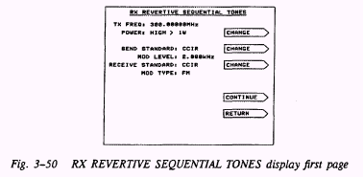
- 使用频率键，设定输入发射频率，对于发生器，使用数据键盘和频率/电平终结键。
- 通过按旁边的CHANGE键设定功率到低于1W或高于1W。
- 设定输出的SEND STANDARD到CCIR、ZVEI、DZVEI，EIA，EEA或通过按旁边的CHANGE键设定使用定义(UD)，根据静噪单音设定使用定义频率。
- 设定输入REEIVE STANDARD到CCIR，ZVEI，DZVEI，EIA，EEA或通过按旁边的CHANGE键设定使用定义(UD)，根据设定静噪单音设定使用定义频率。
- 设定输入调制类型到AM、FM或ΦM，它可通过按调制键实现
- 按CONTINUT键，射频接收静噪单音在第二页显现。
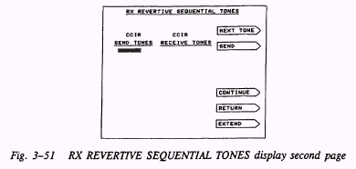
- 通过使用NEXT TONE键和键盘或VARIABLE控制，根据静噪单音说明，定义程序单音静噪到11。
- 为了产生单音静噪，按SEND键。
- 为了转换到射频接收静噪单音菜单，按CONTINUE键。
- 为了转换到接收测试显示，按RETURN键。
  - DIMF(双音多频)工作。
当双音多频被使用，每一个数字是两个频率同时存在的码，过程如下：
HZ 1209 1336 1477 1633
697 1 2 3 A
770 4 5 6 B
852 7 8 9 C
941 * 0 # D
- 发射测试
仪器产生DTMF静噪送到发射机，发射机产生已调制的射频信号，然后仪器对从发射机已接收的信号进行解码。
过程如下：
- 选择发射测试，发射机测试显现。
- 连接被测单元的输入到低频发生器输出插口。
- 连接被测单元的射频输出到射频输入/输出BNC插口或N型插口，按选择直到插座上方的LED点亮。
- 键发射机并确保仪器准确调谐到发射机的频率。
- 选择单音，从单音菜单选择DTMF、DTMF发生器和解码器显示。
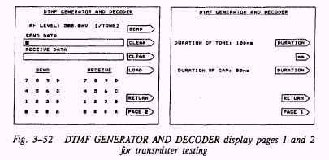
- 在任何时候转换到发射测试显示，按箭头指示RETURN键。
- 设定低频电平(/TONE，即二个单音每一个的电平)，设定程序，按发射测试中所叙述的程序。
- 设定单个数字，按键0～9并按表示在模拟SEND上的邻近键。
- 为了输入在SEND DATA中的数字静噪，按旁边的CLEAR键，按LOAD键，然后按0～9并按模拟在SEND上的毗邻键。
- 为了改变一个或更多的数字，调变量控制到高的数字，然后按数据键或选择键，输入结束后再按LOAD键。
- 为了产生静噪单音，按SEND键，已接收的单音解码并表示为系列接收数字(在左边)。
- 为了清除接收数据，按旁边的CLEAR键。
- 为了转到发射测试显示，按RETURN键。
为了选择不同的单音时间，例如(1)～(5)或更大，其过程如下：
(6) 按箭头指示第二页的键
(7) 通过按旁边箭头指示DURATION键设定单音的“连续”，然后使用键盘用ms输入持续时间(10ms～999ms范围内)，通过按箭头指示ms键结束。
(8) 用(2)设定低频信号发生器的“持续”。
(9) 按箭头指示第一页的键。
- 接收机测试
仪器产生DTMF信号以便调制射频信号发生器，接收机提供已解调的低频信号，然后仪器对接收机输出的低频信号进行解码。
过程如下：
- 选择接收测试，接收测试显示。
- 按接收测试已叙述的程序设定射频频率和电平。
- 连接测试单元的射频输入到射频输入/输出插口或N型插口，按选择直到插口上方的LED点亮。
- 连接测试单元的音频输出到低频输入插口。
- 选择单音，从单音菜单中选择DTMF、DTMF发生器和解码器显示。
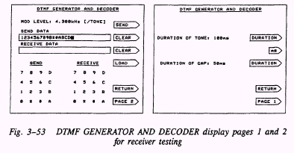
- 需随时转到接收测试显示，按箭头指示RETURN键。
- 按接收测试中所描述的程序设定调制电平(/TONE 即两个单音中每一个的电平)。
- 为了进入在SEND DATA范围的数字静噪，按旁边的CLEAR键，按LOAD键，然后按0～9并按模拟在SEND上的毗邻键。
- 为了改变一个或更多的数字，调变量控制到高的数字，然后按数据键或选择键，输入结束后再按LOAD键。
- 为了产生静噪单音，按SEND键，已接收的单音解码，并在邻边表示出系列接收数字。
- 为了清除接收数据，按旁边的CLEAR键。
- 为了转到接收测试显示，按RETURN键。
为了选择不同的单音时间，例如(1)～(5)或更大，其过程如下：
(6) 按箭头指示第二页的键
(7) 通过按旁边箭头指示DURATION键设定单音的连续，然后使用键盘用ms输入持续时 间(10ms～999ms),通过按箭头指示ms键结束。
(8) 用(2)设定低频发生器的持续。
(9) 按箭头指示PAGE1键。
- 双工测试
双工测试除了在双工测试中所述连接之外，其它与前述相同。
- 音频测试
音频测试除了被测单元连接到低频输入插口之外，其它与在发射测试中所叙述的相同。
  - 数码静噪(DCS)工作
- 发射测试
待测发射机产生已调制的射频信号，仪器对从发射机接收的信号进行解码。
过程如下：
- 选择发射测试，发射测试显现。
- 连接待测单元的射频输出到射频输入/输出BNC插口或N插口，按选择直到插口上方LED点亮。
- 键发射机并不确保仪器准确调谐到发射机的频率。
- 选择单音，从单音菜单，选择DCS，解码显示。
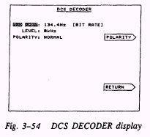
- 为了随时转换到发射机测试显示，按箭头指示RETURN键。
- 使用键盘6和Hz终止键或改变控制选择调制频率(到接收的bit值)，调制频率保持选择并转换到更亮的逆显示，默认值是134.4Hz，被测量的音频反转电平显现。
- 通过使用POLARITY键选择极性，正极性为1，负极性为-1。
- 在测试单元，触发DCS信号，所有可能在同一时刻的bit已解码信号显示(同一时刻流100码)，其bit表示可能有关的地址码(9bit,3个数字)其码用逆显表示。
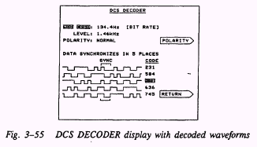
- 为了转换到发射机测试，按RETURN键。
- 接收测试
仪器产生跟随序列码和11位标准码的地址码(3个数)，以便调制射频发生器。
过程如下：
- 选择接收测试，接收测试显现。
- 设定射频频率并设定在接收测试中叙述的射频电平。
- 连接待测单元的射频输入到射频输入/输出BNC插口或N插口，按选择直到被选插口上方LED点亮。
- 选择单音，从单音菜单选择DCS，DCS发生器显示。
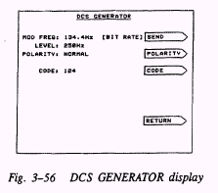
(6)随时转到接收测试显示，可按箭头指示RETURN键。
(7)通过选择频率和使用键盘，Hz终止键或变量控制键产生调制频率(bit值)。
(8)通过选择LEVEL和使用键盘，终止键或变量控制键设定亚音偏值电平。
(9)通过使用POLARITY键设定极性，正极性为1，负极性为-1。
(10)按CODE键，改变到ENTER，输入3个格数字(0～2)，通过使用键盘或变量控制输入地址码，按ENTER键。
(11)为了产生地址码，按SEND键，它改变到STOP SENDING DAIA闪烁显示。
(12)为了停止发生器工作，按STOP键，直到被按的停止维持在其它工作之后，DCS在接收测试和双工测试显示中，用逆显示显现。若重新设定第二个低频信号发生器，按TONES立刻使DCS发生器工作。
(13)为了转换到接收测试显示，按RETVRN键。
- 双工测试
双工测试除在双工测试中叙述的连接之外，其它与在接收测试中所描述的相同。
  - 无线寻呼测试
仪器产生32位码调制的射频信号，过程如下：

NO OF bits (顺序码的bit) symbol(符号) purpose(项目)
1 M 信息/地址
18 A 地址
2 F 功能
10 C 标准
1 P 平衡
过程如下：
- 选择射频测试或双工测试，接收测试或双工测试显示。
- 连接备选件可获得的天线连接到射频输入/输出BNC插口。
- 选择单音，从单音菜单选择POCSAG，无线寻呼测试显现。
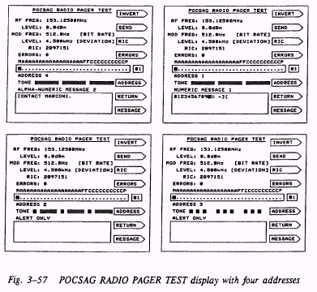
- 为了随时转到接收测试显示或双工测试显示，按箭头指示RETVRN键。
- 若有需要，设定寻呼射频频率，每一台2955B都内设153.125MHz(欧洲)或152.24MHz(南美洲)默认值。为了改变默认值，请参看单音定义选择。
- 按接收测试所述，设定射频电平，调制速率(比特值)和调制电平。调制度是在载波的任何一边的FSK频偏(bit0和bit1)。
- 为了输入寻呼的7-数字Ric(寻呼鉴定码)，按Ric和键盘，在第一个数字被按时，Ric改变到ENTER，为了输入Ric，按ENTER键，随后改变到Ric，这将维持在逆显示中的高亮度，并保持到再按键。
- 为了选择四个地址中的一个，一旦按ADDRESS键，特定单音菜单显现。
- 地址1有两个数字信号，地址2和3是告警单音，地址4有3个初始数字信息(全部专用语)或4个数字信息(只适用于欧洲)，信息显示在IC。为了选择信息按MESSAGE键一次或多次。
- 为了改变信号的极性，按INNERT键，在逆显示通过“一”，产生调制电平，为了改变极性，再按NORMAL键。
- 在地址码中，错误能够清除，其差错显示在方框下，为了清除错误或擦掉错误，按改变到CHANGE(闪亮)的ERRORS键。按CHANGE键，以便改变在逆显示中高亮度的bit，使用变量控制，以便选择高亮度的bit，在右边一个小框内显示bit数字，对于每一个错误都用E表示，然后表示错误的总数，为了擦除所有的错误，按ERROR键且跟着按选择键。
- 为了产生测试信号，按SEND键，闪亮显示发送数据，在所有地址码和信息码完成前，寻呼不发送。
- 为了改变到接收测试显示或双工测试显示按RETURN键。

- 帮助键工作
  - 帮助键
当HELP键被按时，显示HELP菜单，使你得到一个工作摘要，提供精选的参数和测试漫游，为了转换到工作模式，按箭头指示RETURN键。
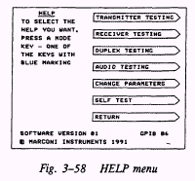
  - 工作总览
你按一次模式键，可以参照工作总览，过程如下：
    - 发射测试
    - 接收测试
    - 双工测试
    - 音频测试
测试工作总览显示，包括工作键的信息(即选择发射测试，按发射测试键)，注意在按指定键前，它仅限于信息并且必须按箭头指RETURN模式键两次(一次转到HELP菜单，一次转到工作模式)。
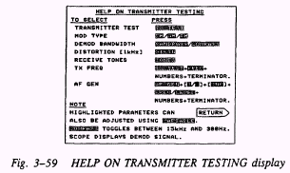
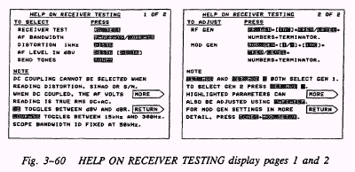
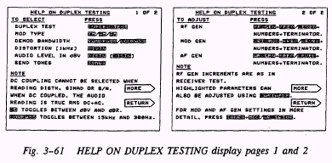
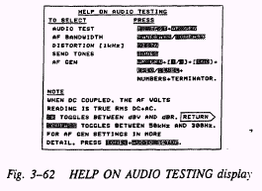
信息占有两页，按箭头指示CONTINUE键从一页改变到另一页，通过按箭头指示RETURN键回到帮助菜单。
  - 参数
通过按箭头指示CHANGE PARAMETERS键，调出参数菜单并显示，它由两页组成并表示如下，选择在逆显示中高亮度状态。
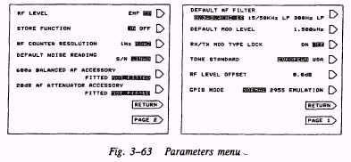
第一页允许改变到如下工作模式。
  - 射频电平
  - 贮存功能
  - 射频中心分辨力
  - 默认噪声读数
  - 600Ω平衡低频选件
  - 20dB低频衰减选件
第二页允许改变到下述工作模式
  - 默认低频滤波器
  - 默认调制电平
  - 接收/发射调制类型锁定
  - 单音定义
  - 射频电平补偿
  - 通信设备接口总线模式
按2页或1页选择菜单其它项，转换到HELP菜单。

射频电平选择
对于射频发生器的电平，不管选择EMF或PD，欧洲实行用PD(有载)或EMF(无载)表示输出电平。

贮存功能选择
为了启动或消除贮存功能，选择ON或OFF，OFF阻抗已写入数据的输出。

射频中心分辨力选择
对频率高到200MHz来说，既可选择1HZ，也可选择10HZ，对于超过200MHz，分辨率只可选择10HZ。

默认噪声读数选择
当仪器开关接通，不管是S/N，还是SINAD，直到使用SINAD、S/N键之前均将显 现在灵敏的显示器上，选择S/N或SINAD。

600Ω平衡低频备选件选择
低频发生器电平设定在发射机测试显示上，用dBm(适于当600Ω内置单元)或用V(不适于600Ω内置单元)表示接收测试或在音频测试中的低频发生器电平的低频电压读数。选择适于dBm的FITTED和不适于V的NOT FITTED。

20dB衰减器附件选择
当20dB震减器适配低频发生器输出插口时，显示的低频发生器电平能够减小，选择FITTED减小20dB或选择NOT FITTED在插口上表示实际电平。在FITTED被选择时，在逆显示中显现频率设定。

默认低频滤波器选择
选择0.3到3.4KHz带通滤波器，15或50KHz低通滤波器或300HZ低通滤波器。

默认调制电平设定
输入一个所要求的调制电平。

接收/发射调制类型锁定选择
对于双工测试模式，发射机的调制类型能被锁定以便接收，既可选择ON(适于相同调制类型)或OFF(适于个别设定)。

单音定义选择
对于静噪单音测试，可选择欧洲(CCIR ZVEI DZVEI和EEA)或USA(EIA)。
对于无线寻呼测试中，射频频率默认值为153.125MHz(欧洲)或152.24MHz(美国)，为了改变默认值，选择合适的单音定义，然后关断仪器并再打开。

射频电平偏值的设定
若有需要，输入一个偏值，在一个外接的射频衰减器相适配时，它被用来给出一个合适的结果。在输入一个偏值时，A(在逆显示中高亮度)缓解反向射频电平。

GPIB(通信设备接口总线)模式选择
既可以选择标准的，也可选择2955仿真，2955仿真要求使用蜂窝适配器，或者在使用通信设备接口总线的软线时，它已经被写入2955B。

自测
在帮助菜单，按箭头指示SELF TEST键，显示器显示自测，按ALL TESTS键开始完成自测程序。
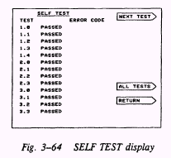
在每一项独特测试时，ACTIVE被显示。在结束13项独特的测试时，不管是通过还是有故障，都显示测试数据。在产生不合格测试时，不合格的错码被表示，对于码的概念，看表3-2、3-3和3-4。
通过按箭头指示RETVRN键，随时可结束自测，在结束测试时，仪器等候在显示帮助菜单的RETURN。
注意：
- 在执行自身测试过程前，为了适应特殊拾音器读数；移动连接到同轴连接器的每一户引头。
- 在射频计数器，射频发生器功率测试时，设定和读出电平的差异是由于双工工作的一个端口被选择测试时的情况。
个别测试能够随时进入(即在失败之后)，通过重复使用NEXT TEST键启动每一项特殊测试。

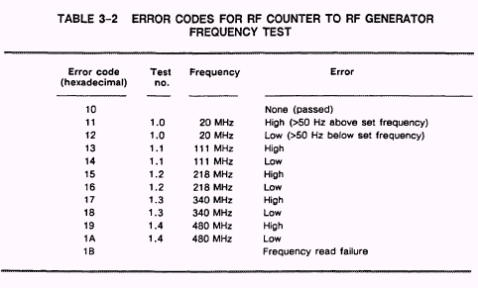
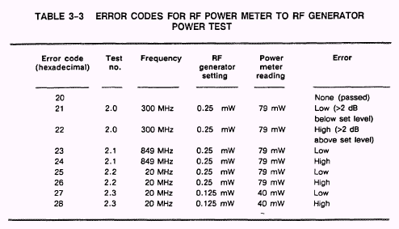
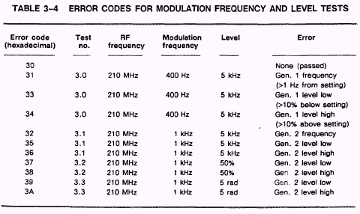

- 发射机监测
  - 控制和连接
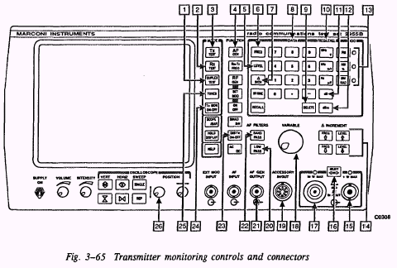
DUPLEX TEST KEY 双工测试键
使用类似软件键以选择12或180KHz中频滤波器，并表示在屏幕的沿边。
RX TEST KEY 接收测试键
使用类似软件键选择高于或低于射频的镜像频率，并表示屏幕沿边。因为像频抗拒比是0dB，需要射频镜像频率的键以便产生高21.4MHz或低21.4MHz的所需信号，这个键在21.8MHz以下或1038MHz以上无效。
TX TEST KEY 发射测试键
只适于手动调谐，在选择低频发生器以后用来调整到发射状态，如果不按低频发生器，发射用逆显示表示。
AF GEN KEY 低频发生器键
参考低频发生器，只适用于手动调整，按发射测试并转到TX。
LEVEL KEY 电平键
先进入键盘，以便输入电平数据，低频发生器电平用逆显示表示。
FREQ KEY 频率键
先进入键盘，以便输入频率数据，在合适时发射频率或发生器频率用逆显示表示。
△INCR KEY 增量键
跟随频率或电平进入，以便输入适于增加或减小的数据，在合适时，发射增量，发生器频率增量或发生器电平增量用逆显示表示，在调到发射频率设定后，I用逆显示表示，直到通过输入零或输入一个低频发生器频率增量而去掉输入增量。
DATA KEYPAD 数据键盘
使用数字0～9和小数点输入数据。
DELET KEY 删除键
删除用键盘已经输入的数字和小数点。
FREQ/LEVEL KEY 频率/电平键
用来确定频率单位，结束数据输入，在数据未输入时，选择μV或mV的任何一个以用于读数的量值，参看和。
dB KEY dB键
用dBμV或dBr选择读数量值，在按键时，相关电平置定到0dBr。
dBm KEY dBm键
用dBm(50Ω)选择读数量值。
MOD KEY AND LEDS 调制键和发光二极管显示
在输入调制类型时，发光二极管点亮，表示FM、AM或ΦM(FM是重点)并表示已被解调。
△INCREMENT KEY 增量键
通过已使用确定的增量增加或减小频率和电平。
RF IN/OUT BNC 插口 射频输入/输出BNC插口
用于可伸缩天线，其它天线，非常低功率发射机或插头连接，最大允许输入到接收机是1W，阻抗50Ω。
SELECT KEY AND LEDS 选择键和发光二极管显示
选择射频输入/输出插口或，被选择插口上方的发光二极管点亮。
RF IN/OUT N SOCKET 射频输入/输出N型插口
用于高电平输入，最大允许输入到灵敏接收机是75W，阻抗50Ω。
VARIABLE CONTROL 变量控制
用于输入数据，提供可取于数据键盘的模拟控制。
ACCESORY SOCKET 附件插口
7芯连接器，用于外接噪声仪CCITT或C类信息滤波器部件。
LOW PASS KEY 低通键
选择300HZ或15KHz低通滤波器。
AF GEN OUTPUT SOCKET 低频信号发生器输出插口
BNC插口，用于发射机的调制输出。
BAND PASS KEY 带通键
选择0.3～3.4KHz带通滤波器或外部滤波器。
DIST′N ON-OFF KEY 失真度接通关断键
产生失真度读数并图示，使用1KHz频率测量失真度，从低频发生器输出插口供给。
TX MON ON-OFF KEY 监听接通关断键
选择发射机监听模式。
TONES KEY 单音键
单音菜单显示，参看发射测试。
POSITION↔control 位置↔控制
在发射机监测模式，它被用来缄默控制，屏幕上显示SQ，在控制逆时针方向到底时，使调制表输出(扬声器、示波器、调制频率读数、调制电平读数和解调输出信号)。顺时针方向调整，控制电平增加到载波门槛电平以下，调制度表输出失效，当载波电平在门槛电平以下，调制频率读数通过逆显示SQUELCH重置。
  - 工作
过程如下：
      - 按发射监测接通一关断键，显示发射监测模式选择菜单，它给出了精确的手动调谐。开始和停止调谐或选择频率调谐叙述如下。
      - 按手动调谐，然后相继依照特殊项目的说明按开始和停止或选择频率软件键，为了转换到最初模式，按RETURN键。
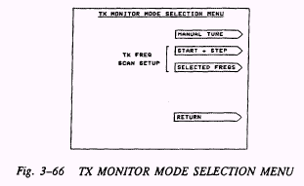
  - 手动调谐
在手动调谐软件键被按时，发射机监测显示。
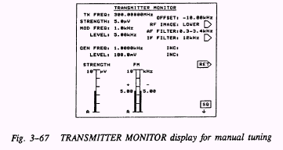
过程如下：
      - 设定发射机的频率，通过使用频率键数据键盘和频率/电平键，偏移是频率和发射机的被测频率之间的差。
      - 若有需要，通过使用△INCR键及FREQ↑和FREQ↓键设定频率增量，在增量被输入时，I用逆显示表示在发射频率的旁边。
      - 连接套筒天线(选件提供)到射频输入/输出BNC插口或N型插口。
      - 按选择直到射频输入/输出插口或上方的发光二极管点亮。
      - 通过按FM调制，AM%调制和ΦM调制键选择发射机的调制类型。
      - 使用接收测试软件键，选择射频上像频和下像频。
      - 使用双工测试软件键选择中频滤波器12或180KHz。
      - 通过按用μv或mv表示频率/电平键，用dBμv表示的键或用dBm(50Ω)表示的dBm键中的一个选择信号强度的单位。
      - 若有需要，调节SQUELCH控制以便阻止或提供调制度表的输出。
      - 若需要调制时，设定低频发生器的频率和电平，参看低频发生器部分。
      - 在需要低频滤波器时，按带通或低通。
      - 使用失真度接通一关断以启动失真度表。
      - 为了返回到前面的模式，按RET软件键。
  - 开始和停止调谐
在开始+停止软件键被按时，发射机监测开始+停止菜单显示，该菜单允许使用者定义频率扫描的次序，过程如下：
    - 显示波道：选择接通到对于每一个频率的波道数。
    - 发射机开始频率：手动调谐最低或最高频率。
    - 发射起始波道：显示第一个频率的波道数。
    - 增量：输入频率增量，通过负的符号，能够减小，用逆显示表示转换波道方案。
    - 结束数字：输入数字(由于有多种频率增量，定义最高和最低频率)。
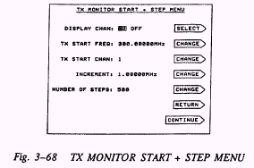
对于显示波道部分，选择软件键，能够在ON和OFF之间使用。
对于每一项其它选择，一旦按改变键就改变到输入，相同选择用逆显示显现，通过在数据盘上输入新的值，设定的数字能够被改变。如果弄错了模式，按删除键，然后按正确的键，通过按任何其它的软件键都能使任何改变失效。如果输入正确，按输入键或者频率/电平键，然后输入键返回到改变，若数字弄错，在按改变键后重新输入数字。
过程如下：
- 在送入程序以后并且在开始+停止菜单中输入任何改变，按持续软件键，发射机监测显示。
- 若有需要，按手册调整(5)到(12)。
- 按扫描软件键，它用逆显示改变到停止。在任何时候停止扫描，按STOP键，另外，建立连续频率直到载波建立并通过调制频率重置-SQUELCH-按停止键，然后返回到扫描，为了返回到最初的模式，按RET软件键。
- 在扫描停止时，通过使用FREQ↑和FREQ↓键能够手动步进提供的频率以便低频输入。
  - 选择频率调谐
当选择频率软件键被按时，发射监测选择频率显现。这个菜单允许使用者定义连续频率扫描，过程如下：
    - 显示波道，当每个频率的波道数需显示时选择ON。
    - 频率，输入十一个不同频率。
    - 波道，若需要输入显示每一个频率的波道数，对于每一个波道的选择，用选择软件键，它能够在ON和OFF之间使用。
对于频率和波道的选择，使用NEXT ENTRY软件键和接近所要求频率INSERT软件键。被选择输入用逆显示显示。对于每一项选择，一旦按CHANGE键就改变输入，数字的设定能够通过数据键盘输入数值改变。如果模式弄错，按删除键，然后按正确的键，通过按任何其它软件键能够获得任何改变，如果输入正确，按结束键或频率/电平键。按结束键后再返回改变，为了删除频率和波道，在使用数据键盘以前按删除键。
接下来过程如下：
- 在插入程序后，在选择频率菜单中输入任何改变，按CONTINUE软件键，呈现发射监测显示(参看开始+停止扫描)。
- 若有需要，用手动调谐的(5)到(12)的过程。
- 按在逆显示中改变到停止的扫描软件键(用于开始和停止调谐)，为了随时停止扫描，按停止键。其次，建立连续频率扫描直到载波建立并通过调制频率重置-SQUELCH-，按STOP键，然后返回到扫描。为了返回到最初的模式，按RETURN键。
- 在扫描已停止时，通过使用FREQ↑和FREQ↓键能够手动步进提供频率以便低频输入。

- 贮存和回叫工作
  - 概述
通过使用贮存键，除类似于控制，如强度、电压等之外使用者能够贮存前面板的设定。
在00～26范围内，每一次贮存有两位数，在依靠电池功率关断或损耗时，贮存00将自动地分派到仪器设定，贮存26将自动分派到提供信息的回叫转接器。
通过使用回叫键，使用者能够重复贮存前面贮存的设定。
  - 贮存过程
在贮存功能被选择接通时，可以按参数菜单贮存，过程如下：
      - 按贮存键，贮存/回叫菜单显示。
      - 在数据键盘上，输入2位贮存数字。
      - 若有需要，输入下述的标题。
      - 为了返回到前面的显示，按RETURN键。
为了输入标题，过程如下：
- 按EDIT TITLE软件键，将改变到END EDIT和EDIT TITLE ON显现。
- 在数据键盘上，输入2位贮存数字。
- 转到变量控制以选择每个字符，并且每一项结束时按结束键，在数据键盘上按可取值键。
- 使用STEP→和STEP←软件键以便改变输入游标位置。
- 1页已贮存00到08，按2页软件键贮存09到17，按3页软件键贮存18到26，按1页软件键转到贮存00到08。
- 按END EDIT软件键返回到EDIT TITLE。
为了放弃贮存，过程如下：
- 按COPY STORE软件键，COPYFROM显示。
- 在数据键盘上，输入贮存的2位数字，TO显现。
- 在数据键盘上，输入新的2位数字。
  - 回叫过程
其过程如下：
      - 按RECALL键，贮存/回叫菜单显现。
      - 在数据键盘上，输入2位贮存数字，贮存显示。
在程序菜单中，除了贮存功能被选择关断之外，使用者能够输入、贮存并能够复制。参看贮存过程。

- 打印工作
  - 概述
任何打印机都能够用于2955B，24针打印机(54211-001D)是提供的选件，请参看备选件部分(chap1)。
  - 电源
在2955B工作时，24针打印机使用它的电源备件插口，在标准工作状态，它要求12V、2A电源，任何其它选件都需要它本身带的电源，但是，选件插口(2芯)能够被使用于12V、100mA连接。
  - GPIB(通信接口总线)连接器
打印机上GPIB接口连接2955B内置单元的GPIB，GPIB连接头总览(43129-189V项目)提供选件，对于使用于IEC连接器，IEEE到IEC接头提供选件，参看选件部分(chap1)。
  - 打印机
为了使用24针打印机打印测量结果，其工作过程如下：
      - 电源和GPIB连接口在上面已经给出。
      - 在2955B的内置单元设定TALK ON/Y开关6到ON(打开)，在TALK ONLY、模式、开关3.4和5是未受控的，1和2要求如下：

switch
ADDRESS16(1) ADDRESS8(2) Function
0 0 在以上和较低情况下，<<CR>>删除
0 1 在以上和较低情况下，<<CR>>不删除
1 0 只在较低情况下，<<CR>>删除
1 1 只在以上情况下，<<CR>>不删除
      - 关断2955B然后再接通使仪器进入新的开关设置。
      - 按HOLD DISPLAY键，按SCOPE/BAR键HOLD OFF显示，再按HELP键显示PRT显示。
      - 通过PRT按箭头指示键，开始打印并且提供主要设定的打印结果，读数表示在显示器的上半部，如图3-72，一旦打印开始，是不停的。
      - 对于电源在使用附件插口时，由于防水护罩可以去掉(即可取下)，此仅适用于打印时。这并不重要并且不会影响测量结果。

需进一步了解，参考打印机维修手册。

